[HF GUI](http://confluence.kifr-ru.local:8090/pages/viewpage.action?pageId=202381985) - инструмент сопровождения OMNI, который в себя включает необходимый для отдела функционал

Repo: <https://gitlab.hoff.ru/Sofiya.Orehova/tools-hf-l2>

|  |  |  |
| --- | --- | --- |
| **Имя/Срок** | **Права** | **Доступ** |
| Token/Бессрочный | Maintainer | MddbGdBBkA5Mkp7jYWgj |

Оглавление

Инструкция - Tools 3

1 Анализатор JWT 3

2 Проверить остаток 4

3 Проверить ББ карт 7

4 Операция с анхолдом ББ 7

5 Операции с анхолдом купонов 9

6 Проверка отмененных транзакций 12

7 Просмотр текущих алертов списком 14

8 Отчеты 16

## Инструкция - Tools

Если оставляем тулзу включенной (не закрываем), то время от времени будет пропадать соединение с БД, при  выполнении запроса получаем такое исключение:

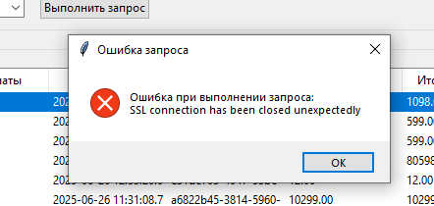

Чтобы вернуть коннкет, достаточно нажать фрейме "Подключение к БД" - Проверить подключение или переключится между окнами (временная проблема)

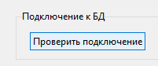

Соединение восстановится, продолжаем работать

**Копирование или вставка данных (Ctrl+C или Ctrl+V) доступна только после переключения на ENG раскладку**

На текущий момент для скачивания доступны Tools.

Основной функционал:

### 1 Анализатор JWT

Форма для анализа JWT-токена пользователя

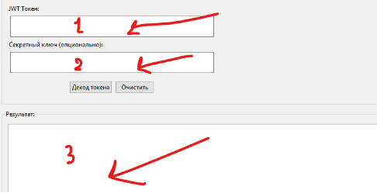

1 - Вставляем токен, который получили

2 - Опционально, в рамках ОМНИ - параметр не нужный

Далее нажимаем "декод токена", в 3 пункте получаем результат, по аналогии с jwt.io . Доступна кнопка очистки

### 2 Проверить остаток

Если подключения к БД инвентори недоступно, то заполняем открытую форму:

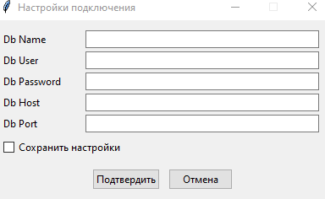

Нажимаем "сохранить настройки" и далее кнопку "Подтвердить". После открывается функционал формы.

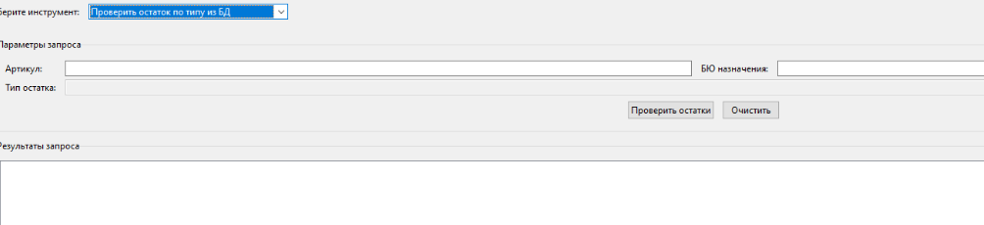

Заполняем Item ID или артикул товара и БЮ назначения. Без множества артикул + БЮ поиск не осуществляется - выйдет предупреждение. Цель функционала: проверить тип остатка в разрезе БЮю

После заполнения - запускаем обработку. Тип остатка появится в виде комбобокса, который обновляется в зависимости от найденных строк в БД, пример:

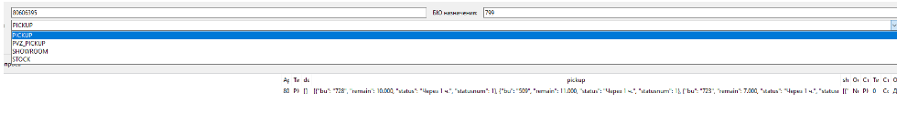

### 3 Проверить ББ карт

Отправляется запрос к Манзане, который показывает данные по остатку карты лояльности. На входе - только номер карты:

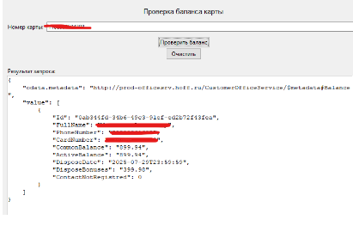

### 4 Операция с анхолдом ББ

Данный функционал сейчас автоматизирован сервисом Loyalty  Если необходим по какой-то причине анхолд ББ, то уточняем у команды Loyalty

При первом открытии формы появится окно, по аналогии с пунктом 2, где необходимо заполнить креды для БД order, так как запрос выполняется к данной БД.

После, статус подключения должен измениться на Подключено.

В параметрах запроса необходимо предвыбран статус заказа - отмененный. Рядом, выбираем дату по календарю, для загрузки текущих данных за день:

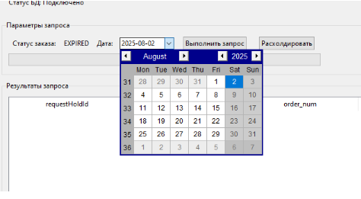

После обработки выгрузки, выбираем необходимую запись, нажимаем правой кнопкой мыщи по ней и открываем контекстное меню:

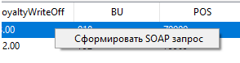

После, сформируется запрос согласно контракту и выведется в отдельное окно:

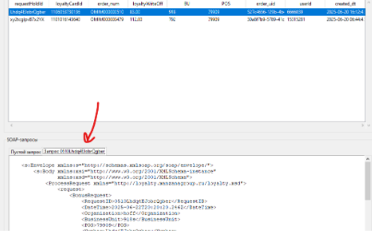

Нажимаем "Расхолдировать", запрос обработается:

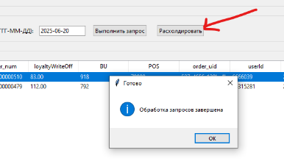

В фрейме запросов получаем ответ от сервиса, проверяем что статус - ОК

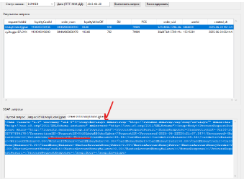

Повторяем данные шаги с остальными заказами. После, выгружаем файл с обработанными заказами. Для этого, на фрейме SOAP-запросы вызываем контекстное меню правой кнопкой мыши:

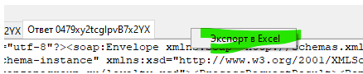

Далее, фрейм выгрузит данные и покажет названный файл:

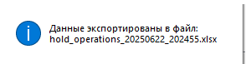

Выгрузка будет иметь следующий вид, как и в выгрузке во фрейме, только добавится столбец со статусом обработки по холдированию:

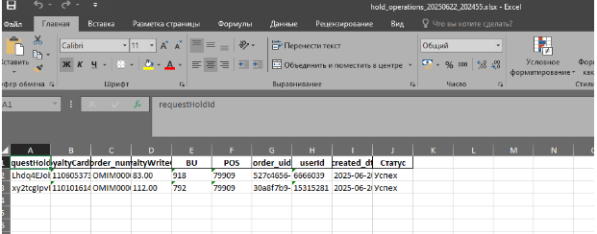

### 5 Операции с анхолдом купонов

Поскольку в первой форме мы настроили подключение, то статус аналогично будет отражаться как и в пункте 4.

В параметрах запроса указываем интересующую дату:

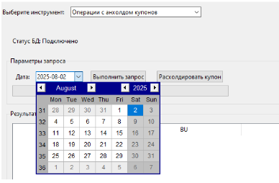

Действуем по аналогии с пунктом 4, вызываем контекстное меню кликая по строчке запроса, формируем SOAP-запрос к манзане, проверяем запрос, и нажимаем кнопку "расхолдировать купон", после получаем два грида - ответ сервера и разобранный на читаемый вид ответ:

Обычный ответ xml:

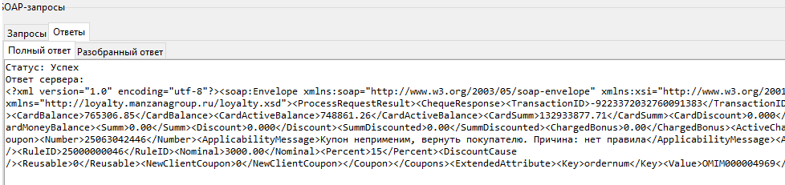

Разобранный ответ:

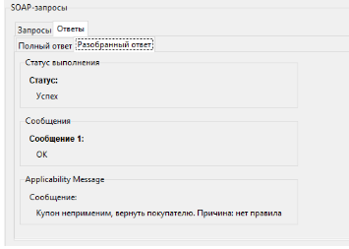

Подтверждаем уведомление, переходим на вкладку ответа и проверяем успешно ли выполнился запрос, после выполнения расхолдирования всех купонов, на фрейме вызываем контекстное меню 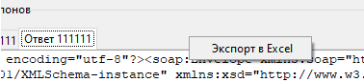 и выгружаем файл:

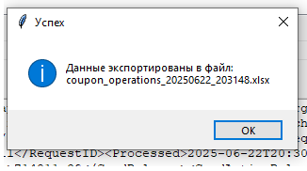

Выгружается файл в соответствии с текущей датой и временем выполнения.

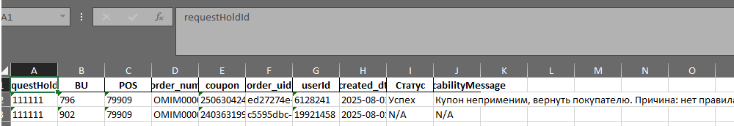

Где описаны необходимые параметры: купоном, заказ к нему, статус анхолда в манзане и статус успешного запроса-ответа.

Если запрос был выполнен - статус будет "Успех", если не выполнялись действия - N/A

### 6 Проверка отмененных транзакций

Инструмент - Проверка отмененных транзакций помогает выгрузить за определенный период предзаказы в статусе Rejected с выбранным типом оплаты:

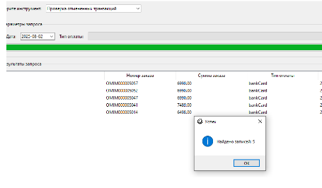

⚠Если у нас не установлено подключение к БД, то по аналогии с другими формами, запустится форма для ввода кред к БД **биллинга**

После авторизации к БД выбираем необходимый интервал и тип оплаты или выполняем по предустановленным:

После, нажимаем Выполнить запрос.

Если нам необходимо скопировать строку или конкретный атрибут, вызываем контекстное меню правой кнопкой мыши и копируем:

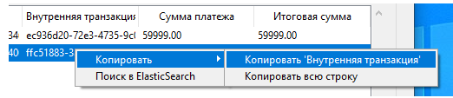

Для поиска в логах кибаны по предустановленному фильтру, так же вызываем контекстное меню и нажимаем "Поиск..."

Откроется в браузере ссылка на лог в кибане:  
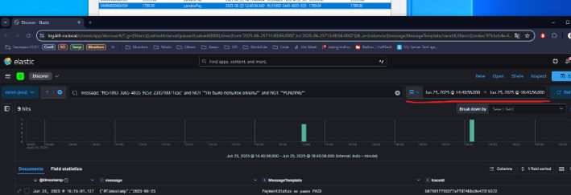  
Предустановленный фильтр для отсечения "ожидания" - для яндекса и "не было попыток оплаты" - для остальных транзакций

upd: Для удобства сортировки тестовых клиентов и анализа текущих добавлено поле ФИО:  
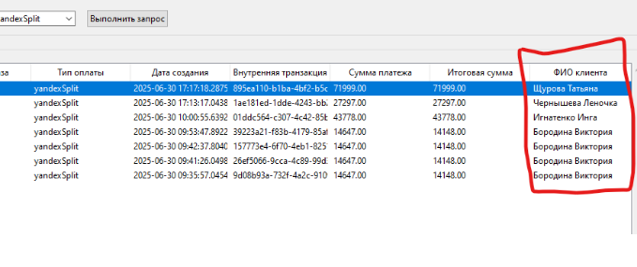

Если необходимо сменить тип оплаты, то жмем на опшнменю:

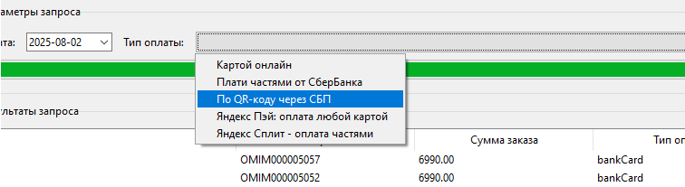

Выбираем необходимый тип, из текущих за день и тулза автоматически выгрузит список.

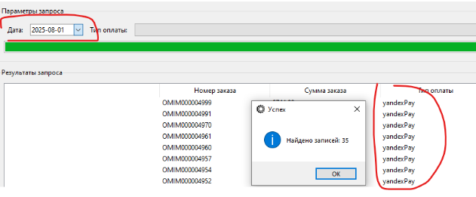

### 7 Просмотр текущих алертов списком

Просмотр алертов по метрикам из Прометеуса, которые активны на текущий момент.

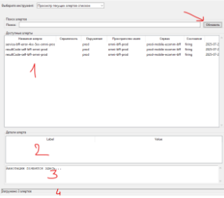

1 - Поле с выгруженными алертами

2 - Основная информация алерта (его детали)

3 - Описание алерта как в ТГ

4 - Выгруженное количество алертов

UPD: Добавлен выбор по серверам правила:  
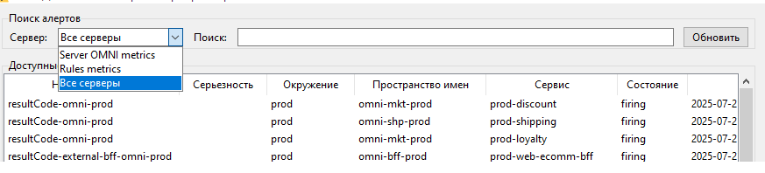

Можно выбрать все метрики , ОМНИ, или выгружать "кастомные" метрики, или предустановленные.

Кнопка "обновить" - обновляет за текущее время полученные алерты.

При наведении на строчку и вызова контекстного меню открывает функции - построения графика или переход в UI:

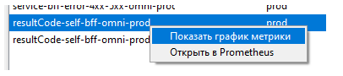

Построение графика - подгружает функцию, по которой выгружаются значения метрик:

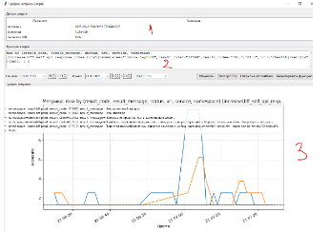

1 - Детализация алерта

2 - Сама функция, доступно ее редактирование, чуть ниже доступен выбор периода и шаг считывания для графика (от шага зависит точность построения графика)

3 - Сам график с легендой

### 8 Отчеты

Система отчетов позволяет выгрузить определенный отчет (ниже приведен пример отчета) и сформировать письмо на отправку:

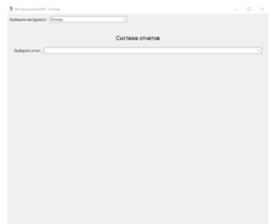

Сформировать из текущей выгрузки письмо можно вызвав контекстное меню:

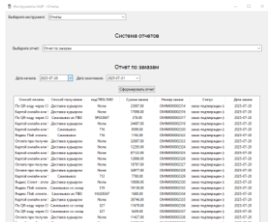

#### Дополнительные настройки

##### Отчет по заказам

Данный отчет выгружает список по предустановленным требованиям из группы Omni transformation = n% rollout, данные тянутся из 3 БД: Order, Delivery (справочник способов доставки), Payment-settings (справочник видов оплаты).  
Для обновления настроек отчета ( добавление для исключения списка имен) необходимо при выбранном отчете (конкретном), вызвать контекстное меню:

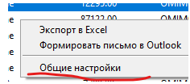

Переходим в грид - скрипты отчетов:

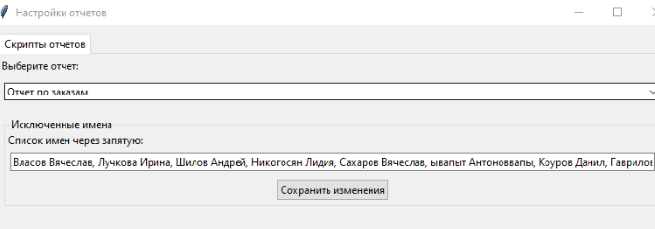

1) Если необходимо исключить имя из отчета, то в текстовое поле, через запятую вводим новое имя и жмем "Сохранить изменения"

## Инструкция HF - настройка правил

Основной функционал, который используем File → Omni Multy-query. Форма предназначенная для выполнения мультизапросов к схемам омни БД (запросы между БД). Форма поддерживает использование простых sql-запросов (запрос - select), без использования функций.  
Для работы с формой необходимо запустить приложение HF.exe и пройти авторизацию:

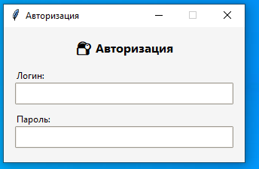  
Доступна для группы OMNI-ALL* (точная группа поддержки уточняется). После авторизации проходим по пути:  
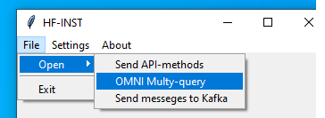  
И попадаем в основную форму.

Для начала работы необходимо самостоятельно настроить мап таблиц по основным ключам или уточнить готовый мап у OMNI_L2.  
Настройка мапа осуществляется через меню View:  
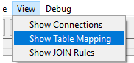  
В окне show connections - прописываем подключения через кнопку "добавить":  
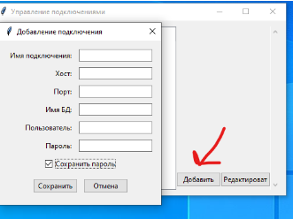  
❗Обязательно ставим галочку, чтобы заново не устанавливать подключения.   
После того, как пропишем все коннекты и сохраним их, переходим к полю show table mapping:  
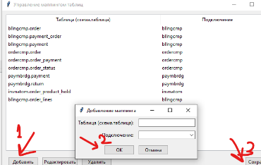  
Жмем - добавить, выбираем подключение, прописываем таблицу по типу выбранная_схема.таблица - сохраняем. И так прописываем необходимые мапы таблиц, которые будем использовать.  
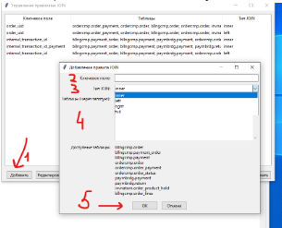  
После переходимм по меню show join rules

И по пунктам настраиваем выбранные правила join. Поскольку ранее, настроили таблицы и схемы, то будет выведен доступный список таблиц:  
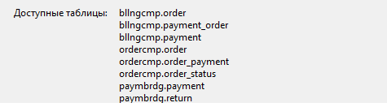  
Описываем ключевое поле, по которому будем искать, как пример ими являются: order_uid, internal_transaction_id, product_id и тд.  
Устанавливаем тип join, для дальнейшей выборки. Далее прописываем из доступных таблиц те, которые будем отбирать по установленному ключу. Подтверждаем. В основной форме сохраняем настройки.  
Проверяем, что мап создался, для этого переходим debug → show config :  
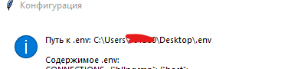  
Проверяем, что создался файл с коннектами и прописаны все креды/правила соединений/ключи.  
Если конфиг не пуст, то настройки сохранены и можно приступать к выводу запросов.

**Как писать запросы**

Форма состоит из трех окон:  
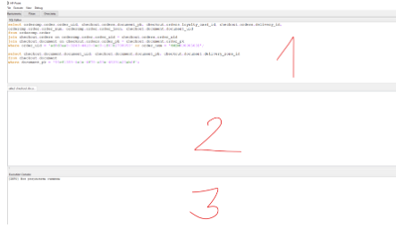  
1 - где выписывается сам запрос к БД  
2 - Результат (гриды)  
3 - Консоль ошибок  
Для выполнения запросов - выведены кнопки или управляется через меню Execute → ...  
доступны горячие клавиши, так, чтобы выполнить запрос жмем Ctrl+Enter.  
  
Для данной формы доступны выводы в запрос : **\*** или **схема.таблица.столбец**Если необходимо из одной таблицы вывести все столбцы, а из другой конкретные, то прописываем по типу:  
SELECT **схема.таблица.столбец, схема1.таблица1.\***Соединение таблиц проводим по обычной схеме, не забывая какие именно правила указали при настройке.  
Условия WHERE ставим только тот ключ, по которому соединяли таблицы   
То есть, если две таблицы соединены по ключу order_uid, то только по ним join и пишем, если нам необходимо соединить таблицы с другим ключом, то используем только те таблицы, которые были соединены им. Иначе, запрос не выполниться.  
Условие прописываем без указания таблицы. Если order_uid, то его и указываем.  
При необходимости, достпна выгрузка по полям в Эксель: File → Export to File  
После успешного экспорта в таблицу, присваивается дата и время экспорта:  
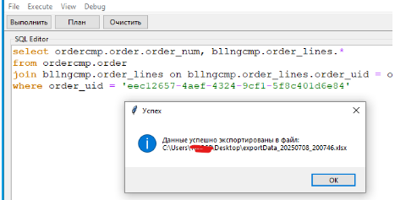

Сохраняется в директорию, где находится сам *.exe  
Файл выгрузки имеет вид:  
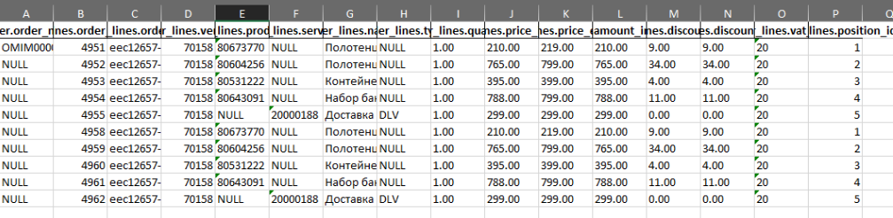

Если, нам необходимо выполнить запрос между ключами, то есть по ключу **order_uid**найти document_uid, но между данными таблица нет связи по ключу, который мы установили, то:

в данной тулзе реализован обход, который позволяет выполнить несколько запросов через **;** , чтобы выполнить несколько запросов асинхронно, идем по пути Execute → Execute Multiple, результат:  
1) грид с данными:

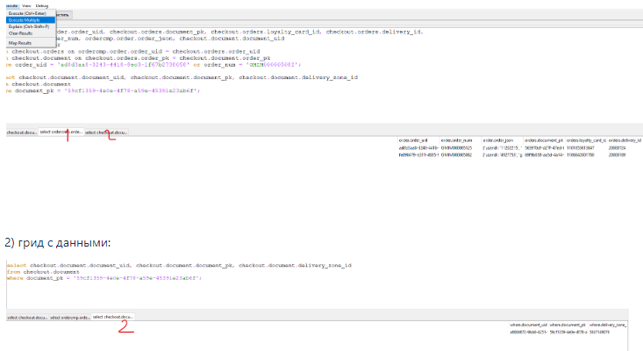

2) грид с данными:

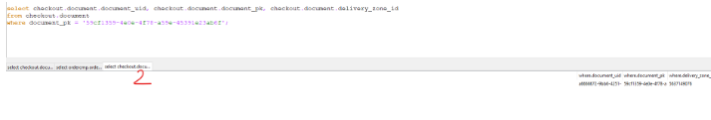

Если 1й выполняется между ПРЕДОПРЕДЕЛЕННЫМ ключом в правилах тулзы  между БД, то второй запрос выполняется чисто внутри одной БД, НО, так же необходимо настроить правило, так как в данной тулзе поиск выполняется по определенному правилу ранее.

После выполнения запросов, для образования полноценного ответа по массиву идем по пути Execute → Map Results, где в форме выбираются два последних грида:

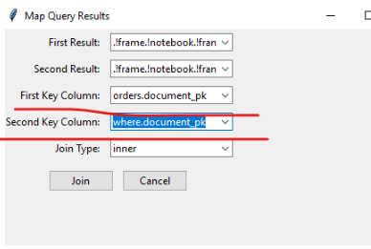

В первом ключе и втором - выбираем значения, по которым будет происходит джоин и сам тип соединения:

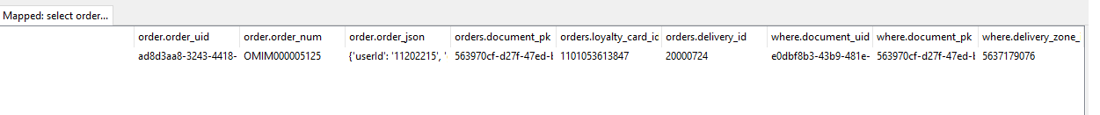

Получаем смапленный грид

**Примеры доступных запросов**

|  |
| --- |
| --первый запрос на поиск ключа document_pk  select checkout.orders.document_pk, checkout.orders.loyalty_card_id, checkout.orders.delivery_id,  ordercmp.order.order_num, ordercmp.order.order_json, checkout.document.document_uid  from ordercmp.order  join checkout.orders on ordercmp.order.order_uid = checkout.orders.order_uid  where order_uid = 'a2ea7d8a-1656-430e-8d0d-37e2e23e7175';  --поиск гуида по ключу  select checkout.document.document_uid  from checkout.document  where document_pk = 'a2f9c90e-6cc4-420b-9f51-d74db534a91c'; |

|  |
| --- |
| select ordercmp.order.order_num, bllngcmp.order_lines.*  from ordercmp.order  join bllngcmp.order_lines on bllngcmp.order_lines.order_uid = ordercmp.order.order_uid  where order_uid = 'eec12657-4aef-4324-9cf1-5f8c401d6e84' |

|  |
| --- |
| select *  from ordercmp.order  join bllngcmp.order_lines on bllngcmp.order_lines.order_uid = ordercmp.order.order_uid  where order_uid = 'eec12657-4aef-4324-9cf1-5f8c401d6e84' |

|  |
| --- |
| select ordercmp.order.order_num,ordercmp.order.order_status_id, ordercmp.order.order_uid,invnatom.order_product_hold.product_id, invnatom.order_product_hold.order_uid, invnatom.order_product_hold.order_uid.is_hold  from ordercmp.order  left join invnatom.order_product_hold on ordercmp.order.order_uid = invnatom.order_product_hold.order_uid  where order_uid = '9c85f1f2-0052-4066-a802-7c0a52da1ed2' |

|  |
| --- |
| select ordercmp.order_payment.order_uid, ordercmp.order_payment.internal_transaction_id, paymbrdg.payment.payment_url, paymbrdg.payment.pan  from ordercmp.order_payment  left join paymbrdg.payment on paymbrdg.payment.internal_transaction_id=ordercmp.order_payment.internal_transaction_id  where internal_transaction_id = '98c15e9d-2c06-42c2-a899-c08a5d655c91' |

## Hoff API Tool

Данное окно содержит в себе несколько API, с которыми работает OMNI_L2. Для того, чтобы перейти к данному окну, необходимо перейти по пути:

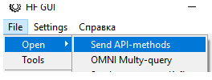

Далее, откроется следующее окно:

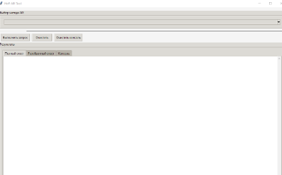

Для переключения между АПИ, открываем комбобокс:

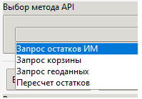

На примере одного из методов, пройдем по UI:

### Запрос остатков ИМ

в Поле "параметры запроса" вводим необходимые данные. Артикулы доступно вводить как одиночно, так и через запятую:

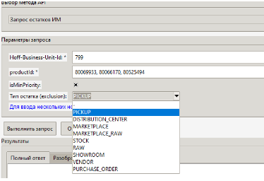

После того, как нажали на "Выполнить запрос", в результатах появится ответ от сервиса. Для более структурированного просмотра, необходимо перейти на панель "Разобранный ответ":

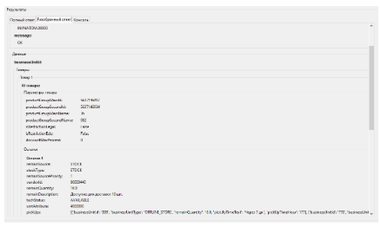

В панели "Консоль", можно увидеть тело запроса и ответа, а так же заголовки:

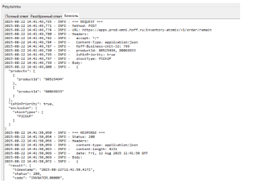

### Запрос геоданных

При запросе геоданных, в поле "поиск адреса" вводим адрес по формату: Воронеж, Мира 1 (как пример), нажимаем "Найти", и в координатах (широта и долгота) подгрузятся значения.

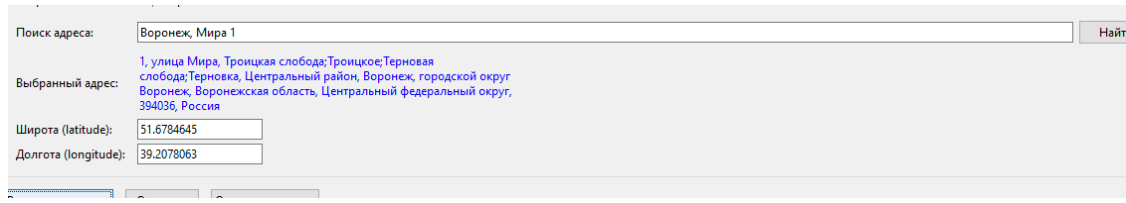

После, выполняем запрос и получаем результат в ответе от данного API:

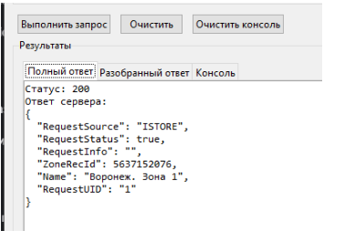

### Пересчет остатков

В данной форме осуществляется запрос к сервису инветори с помощью метода [/inventory-atomic/swagger/ Расчёт остатков](https://apps.prod-omni.hoff.ru/inventory-atomic/swagger-ui/index.html#/%D0%A0%D0%B0%D1%81%D1%87%D1%91%D1%82%20%D0%BE%D1%81%D1%82%D0%B0%D1%82%D0%BA%D0%BE%D0%B2/calculate)

Номенклатуры вводятся как одиночно, так и через ",". Доступен выбор типа остатка для пересчета согласно документации:

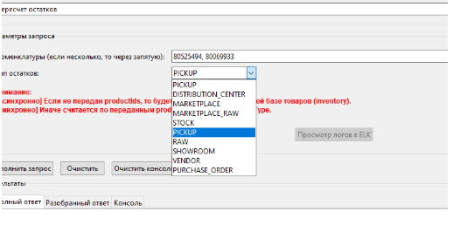

После выполнения запроса, в результатах можно увидеть ответ сервиса, он стандартный:

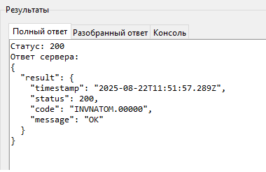

Но становится доступна кнопка "Просмотр логов ELK", по которой можно просмотреть лог сервиса. После перехода, забираем трейс и устанавливаем его в поиске:



После, уже увидим полный флоу расчета:

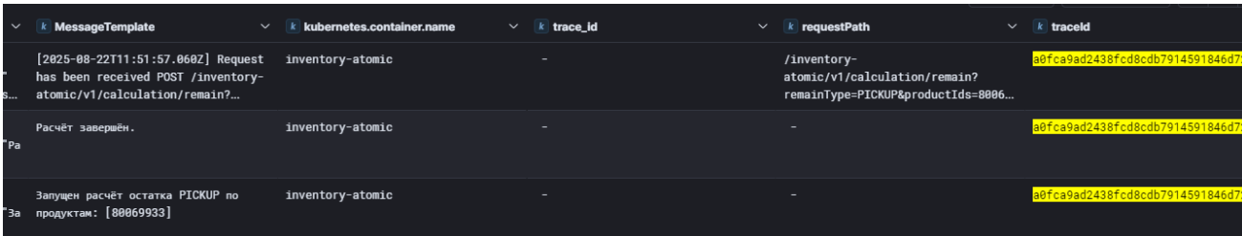

В консоли, так же логируется запрос/ответ к сервису:

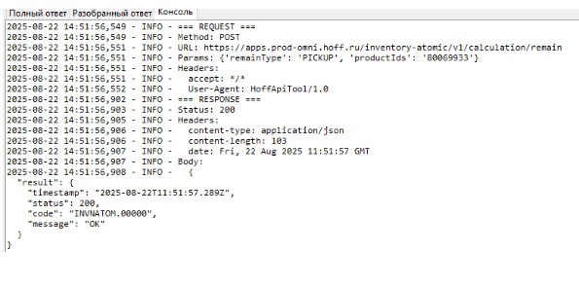

Кнопки "Очистить" и "Очистить консоль" - полностью очищают грид. Используется для удобства.